**Radix Sort Algoritması Nedir?**

Radix Sort, sayıları basamaklarının üzerinde işlem yaparak sıralayan doğrusal sıralama algoritmalarından biridir. Radix Sort algoritması, 1887 yılında Hollerith’in patentini aldığı “tabulating machine” için kullandığı yönteme dayalıdır. Esasta, 2 tabanına göre yazılmış sayıları sıralayan hızlı bir algoritmadır.

**Nasıl Çalışır?**

En anlamlı basamağa göre sıralama sözcükler ya da aynı uzunluktaki sayılar gibi dizileri sıralamak için uygun olan sözlükteki sıraya göre sıralar. Örneğin; "b, c, d, e, f, g, h, i, j, ba" dizisi sözlük sırasına göre "b, ba, c, d, e, f, g, h, i, j" olarak sıralanacaktır. Eğer sözlük sırası değişken uzunluktaki sayılarda uygulanırsa sayılar değerlerinin gerektirdiği konumlara konulmazlar. Örneğin; 1'den 10'a kadar olan sayılar sıralandığında, algoritma kısa olan sayıların sonuna boş karakter koyarak bütün anahtarları en uzun anahtarla aynı boyuta getireceğinden sonuç 1, 10, 2, 3, 4, 5, 6, 7, 8, 9 olacaktır.  
      
Örnek olarak;  57, 43, 24, 213, 44, 102, 70, 37, 111, 23 sayıları Radix Sort algoritması ile sıralanabilir.

* İlk geçişte sayılar birler basamağına göre artan yönde sıralanır. Birler hanesinde aynı değeri alan 43, 213, 23 gibi sayılar, başlangıç dizisindeki veriliş sırasıyla yazılırlar.

70, 111, 102, 43, 213, 23, 24, 44, 57, 37

* İkinci geçişte, ilk geçişte elde edilen dizi onlar basamağındaki değerlerine göre sıralanır.       
    
  102, 111, 213, 23, 24, 37, 43, 44, 57, 70
* Üçüncü geçişte, ikinci geçişte elde edilen dizi yüzler basamağındaki değerlerine göre sıralanır.   
    
   23, 24, 37, 43, 44, 57, 70, 102, 111, 213

**Boyut-Zaman Grafikler**

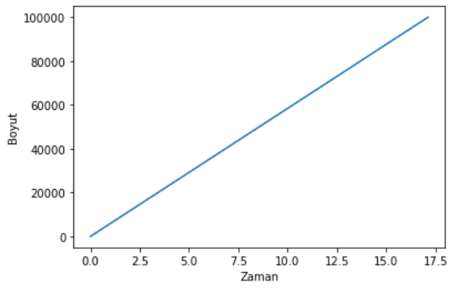

1. **10’luk dizi için boyut-zaman grafiği**
2. **100’lük dizi için boyut-zaman grafiği**
3. **100000’lik dizi için boyut-zaman grafiği**